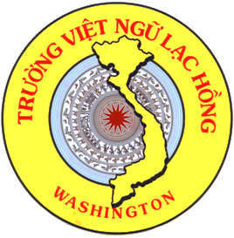 Trường Việt Ngữ Lạc Hồng

Ngày 01 tháng 8 năm 2017

Xin chào quý phụ huynh,

Trước hết xin chân thành cám ơn quý Anh/Chị và gia đình đã đồng hành cùng TVNLH trong suốt năm học 2016-2017 vừa qua!!!

Vào CHỦ NHẬT ngày 13 tháng 8 năm 2017, nhà trường sẽ tổ chức buổi ăn ngoài trời (**picnic**). Xin Anh/Chị cùng gia đình và bạn hữu bỏ chút thời gian quý báu để đến tham dự. Buổi sinh hoặt sẽ giúp các em gặp lại bạn học, các thầy cô cùng phụ huynh có cơ hội trò chuyện, quen biết và chung vui trong thời gian nghỉ hè trước khi niên khoá học mới bắt đầu.

Đồng thời quý phụ huynh có thể ghi danh cho con em vào ngày này. Học phí $120.00 mỗi em.

**Forest Park** Chủ Nhật 13/08/2017 10:30 AM –

802 E. Mukilteo Blvd

Everett, WA 98203

*TVNLH sẽ đóng góp :*

* *nước uống chai*
* *Hot dog/bun*
* *Cơm chiên / Mì xào*
* *Chả giò*
* *Gỏi/salad*
* *Đĩa, nĩa, giấy …*

***Nếu Anh/Chị nào có lòng hảo tâm đóng góp thức ăn, nước uống hay bất kỳ thứ gì....xin vui lòng gọi hoặc nhắn tin cô Mơ tại số điện thoại***[***(425) 367 2112***](tel:%28425%29%20367%202112)***hoặc email Cô Mơ tại*** [***phammot@gmail.com***](mailto:phammot@gmail.com)***.***

Xin chân thành cám ơn!

Phạm T. Mơ Nguyễn Kim Di

Chủ Tịch Hiệu Trưởng